
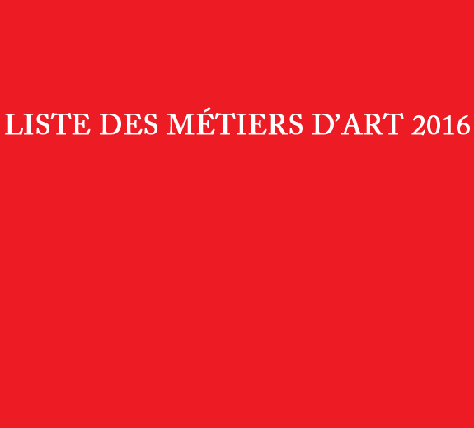
Liste des Métiers d’Art
au 31 JAnvier 2016
Domaine de l’architecture et des jardins
Ardoisier | Atrier | Briquetier | Campaniste | Charpentier - Charpentier de marine - | Chaumier | Couvreur du patrimoine bâti - Couvreur ornemaniste – Lauzier – Lavier - | Escaliéteur | Fabricant de carreaux | Fabricant de bardeaux ou de lattes | Fabricant de girouettes et d'éléments de faîtage | Fontainier | Jardinier du patrimoine | Maçon du patrimoine bâti -Murailler – Rocailleur - | Maître verrier (vitrailliste) | Marbrier | Menuisier - Treillageur (fabricant de treillages) - | Métallier | Parqueteur | Paveur-dalleur | Sculpteur sur pierre | Tailleur de pierre | Tuilier
Domaine de l’ameublement et de la décoration
Canneur-rempailleur | Cirier | Doreur | Ébéniste | Émailleur sur lave | Encadreur | Fabricant de compositions végétales stables et durables | Fabricant de tapis et/ou tapisseries –Lissier haute lice – Lissier basse lice – Lissier savonnerie – Tufteur - | Fabricant de serrures | Fresquiste | Graveur sur pierre | Laqueur | Lapidaire tourneur sur pierre dures et fines | Marqueteur | Marqueteur de pailles | Marqueteur de pierres dures | Menuisier en sièges | Mosaïste | Mouleur | Passementier | Peintre en décor | Peintre sur mobilier | Poêlier | Sellier d'ameublement | Sculpteur sur bois | Sculpteur sur métal | Staffeur-stucateur | Tapissier d'ameublement et/ou tapissier décorateur | Tourneur sur bois | Tourneur sur métal | Vannier | Vernisseur

Domaine du luminaire
Fabricant de luminaires – Fabricant d’abat-jour -
Domaine de la bijouterie, joaillerie, orfèvrerie, horlogerie
Apprêteur | Argenteur et/ou Doreur sur métal | Batteur d'or | Bijoutier – Bijoutier en métaux précieux – Bijoutier fantaisie - | Chaîniste | Ciseleur | Décorateur en résine | Diamantaire | Émailleur sur métal – Émailleur sur cadrans - | Fondeur d'étain | Horloger | Glypticien | Graveur – Graveur héraldiste – Graveur médailleur - | Guillocheur | Joaillier | Lapidaire | Orfèvre | Polisseur | Sertisseur
Domaine du métal
Armurier | Bronzier – Monteur en bronze - | Ciseleur | Coutelier | Dinandier | Émailleur sur métal | Féron | Ferronnier-Forgeron | Fondeur – Fondeur de caractères – Fondeur statuaire – Fondeur de cloches et sonnailles - | Graveur | Modeleur-Mouleur | Monnayeur de monnaies ou de médailles | Patineur | Potier d'étain | Taillandier
Domaine de la céramique
Céramiste – Faïencier – Modeleur – Mouleur – Porcelainier – Potier de grès – Potier de terre cuite – Potier raku – Potier terre vernissée – Sculpteur sur terre – Tourneur céramique – | Décorateur sur céramique – Émailleur sur terre – Peintre-fileur doreur – Peintre sur faïence – Peintre sur porcelaine - | Santonnier
Domaine du verre et du cristal
Verrier à la main – Cueilleur – Poseur/faiseur de pieds ou de jambes Souffleur à la canne - | Verrier fondeur – Bombeur – Fondeur par fusion (fusing) – Fondeur en pâte de verre – Mouleur (formeur à chaud) - | Verrier au chalumeau – Souffleur au chalumeau – Fileur au chalumeau – Modeleur au chalumeau – Préparateur presse-papier - | Verrier décorateur – Doreur – Graveur – Miroitier-argenteur – Peintre – Polisseur – Sculpteur – Tailleur –
Domaine de la tabletterie
Brossier | Cornier | Écailliste | Graveur sur ivoire et autres matériaux d'origine animale | Ivoirier | Nacrier | Pipier | Tabletier
Domaine de la mode et des accessoires
Boutonnier | Chapelier | Corsetier | Couturier | Couturier flou | Éventailliste | Fabricant de parapluies, parasols, ombrelles et cannes | Formier | Lunetier | Modéliste | Modiste | Parurier floral | Plumassier | Tailleur
Domaine du textile
Brodeur – Brodeur à l’aiguille – Brodeur crochet – Brodeur sur machine guidée main – | Dentellier – Dentellier à l’aiguille – Dentellier au fuseau – Tulliste - | Ennoblisseur textile – Gaufreur sur textile – Moireur – Peintre décorateur sur tissu – Plisseur – Sabreur sur velours – Teinturier – | Fabricant d'objets en textile | Fabricant de coiffes | Feutrier | Sérigraphe | Tisserand – Tisserand à bras – veloutier – | Tresseur |
Domaine du cuir
Bottier main | Fabricant de chaussures | Fourreur | Gainier | Gantier | Gaufreur sur cuir | Malletier – Layetier – | Maroquinier – Coupeur – | Pareur | Sellier-maroquinier – Sellier-harnacheur – | Tanneur | Mégissier – Parcheminier – | Taxidermiste
Domaine du spectacle
Costumier | Fabricant d'accessoires de spectacle – Fabricant de masques – | Fabricant de décors de spectacle | Perruquier-posticheur
Domaine du papier, du graphisme et de l’impression
Calligraphe | Cartonnier | Dominotier | Doreur sur cuir | Doreur sur tranche | Enlumineur | Fabricant d'objets en papier et/ou carton | Fabricant de papier | Fabricant de papier peint | Fondeur de caractères | Graveur de poinçons | Graveur et imprimeur en gaufrage | Imagier au pochoir | Imprimeur – Imprimeur en héliogravure – Imprimeur en lithographie – Imprimeur en sérigraphie – Imprimeur en taille-douce – Imprimeur en typographie – | Marbreur sur papier | Photographe technicien | Relieur
Domaine des jeux, jouets et ouvrages mécaniques
Charron | Fabricant d'automates | Fabricant de figurines | Fabricant de jeux | Fabricant de jouets | Fabricant de manèges | Fabricant de maquettes | Fabricant de marionnettes | Fabricant de poupées ou de peluches de collection | Fabricant et/ou Restaurateur de véhicules de collection – Carrossier –
Domaine de la facture instrumentale
Archetier | Fabricant d'anches | Facteur et/ou restaurateur d'accordéons | Facteur et/ou restaurateur d'instruments à vent – Chaudronnier –Facteur et/ou restaurateur d’instruments à vent en bois – Facteur et/ou restaurateur d’instruments à vent en métal – | Facteur et/ou restaurateur d'instruments de musique mécanique | Facteur et/ou restaurateur d'instruments traditionnels | Facteur et/ou restaurateur d'orgues | Facteur et/ou restaurateur d'harmoniums | Facteur et/ou restaurateur d'instruments à claviers – Facteur et/ou restaurateur de clavecins et épinettes – Facteur et/ou restaurateur de pianos – | Facteur et/ou restaurateur de harpes | Facteur et/ou restaurateur de percussions | Facteur et/ou restaurateur de guitares | Facteur et/ou restaurateur d'instruments à cordes frottées
Domaine de la restauration
Restaurateur de peintures | Restaurateur de documents graphiques et imprimés | Restaurateur de photographies | Restaurateur de sculptures | Restaurateur de textiles | Restaurateur de cuirs | Restaurateur de métal | Restaurateur de meubles | Restaurateur de mosaïques | Restaurateur de céramique | Restaurateur de verre et de cristal | Restaurateur de vitraux | Restaurateur d'objets scientifiques, techniques, industriels

